Fiche info – anciens
C’est quoi une conjonctivite (œil rouge) ?

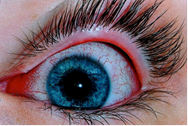
Conjonctivite virale
Image Wikipedia Commons.

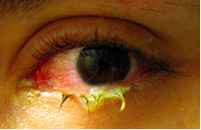
Conjonctivite bactérienne
Image Wikipedia Commons.
Photo Credit Tanalai at en.wikipedia

La conjonctivite est un gonflement du blanc de l'œil habituellement dû à une infection virale mais cela peut aussi être dû à une bactérie.

La conjonctivite peut provoquer des démangeaisons, rougeurs et gonflements au niveau des yeux, qui peuvent couler en produisant un liquide clair ou des sécrétions jaunâtres qui peuvent coller les paupières. Souvent les deux yeux sont atteints.

Cela se transmet généralement par contact avec les sécrétions oculaires d'une personne infectée, par l'intermédiaire des mains, des serviettes et des gants de toilette mais aussi par les gouttelettes projetées lors de la toux ou des éternuements.
Le lavage des mains et l'utilisation de mouchoirs à usage unique réduisent le risque de transmission. Il veut mieux également d'éviter de se frotter les yeux sans s'être lavé les mains auparavant.

